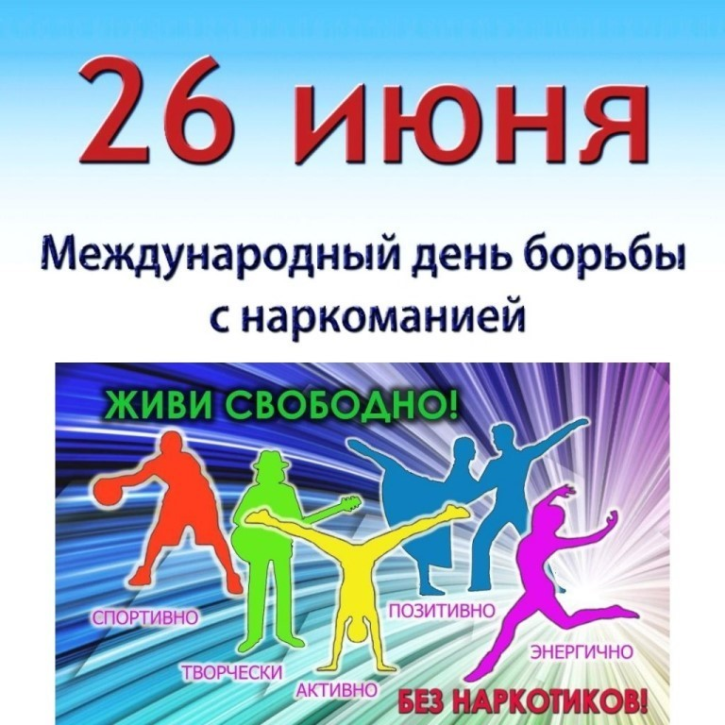

История борьбы с распространением наркотиков насчитывает уже более 100 лет (Фото: Tatiana Popova, Shutterstock)
В 1987 году Генеральная Ассамблея ООН своей резолюцией № A/RES/42/112 постановила ежегодно отмечать 26 июня как Международный день борьбы со злоупотреблением наркотическими средствами и их незаконным оборотом (International Day Against Drug Abuse and Illicit Trafficking), или проще – Международный день борьбы с наркотиками, в знак выражения своей решимости усиливать деятельность и сотрудничество с целью создания международного общества, свободного от наркомании.
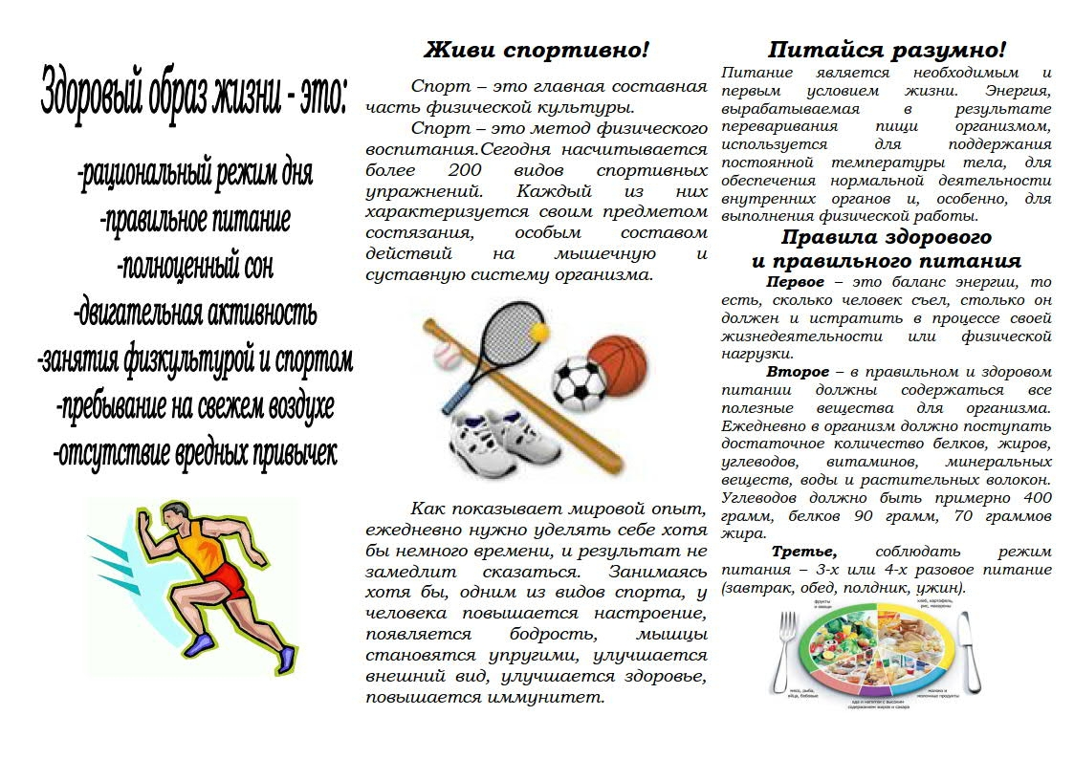
Решение было принято 7 декабря 1987 года на основе рекомендации Международной конференции по борьбе со злоупотреблением наркотическими средствами и их незаконным оборотом 1987 года, которая 26 июня приняла Всеобъемлющий план будущей деятельности по борьбе со злоупотреблением наркотическими средствами.
В феврале 1909 года участники Шанхайской опиумной комиссии, участие в работе которой приняли 13 стран, в том числе и Россия, пытались найти пути ограничения ввоза наркотиков из азиатских стран. И сегодня, спустя больше века, правоохранительные органы, к сожалению, далеки от решения данного вопроса, а наркомания стала одной из главных проблем всего мирового сообщества и одним из страшнейших явлений нашей современности.
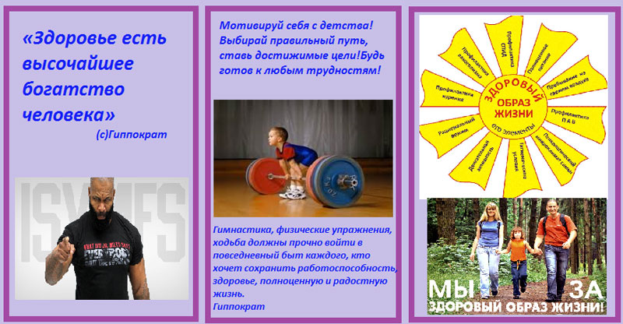
Генеральная Ассамблея ООН признаёт, что, несмотря на продолжающуюся активизацию усилий международного сообщества, мировая проблема наркотиков по-прежнему представляет собой серьезную угрозу для здоровья населения и безопасности и благополучия людей, особенно молодежи, а также для национальной безопасности и суверенитета государств, и что она наносит ущерб социально-экономической и политической стабильности и устойчивому развитию.
Поэтому призывает Комиссию и Управление ООН по наркотикам и преступности продолжать свою работу по международному контролю над наркотиками, а также настоятельно призывает и все правительства оказывать максимально возможную финансовую и политическую поддержку Управлению в данной деятельности.
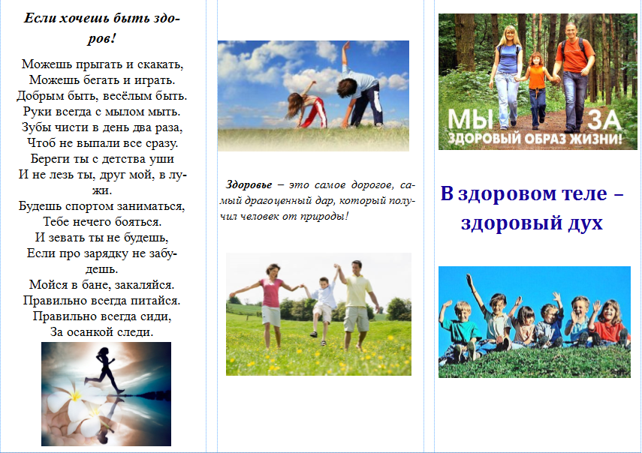
Ведь наркомания – это, прежде всего, тотальное поражение личности, и, конечно же, сопровождающееся осложнениями со стороны физического здоровья, а порой вообще приводящее к смерти. Наркотики могут полностью контролировать и подавлять физическое и духовное состояние отдельного человека. А от деятельности наркокартелей могут зависеть фермерские хозяйства, целые общины могут находиться в зависимости от незаконного оборота наркотиков и разгула преступности.
Поэтому к Международному дню борьбы со злоупотреблением
наркотическими средствами и их незаконным оборотом, который каждый год посвящен определенной теме, во многих странах мира проводятся просветительские мероприятия и акции, направленные на осведомление населения, и прежде всего – молодежи, о вреде и последствиях употребления наркотиков и на пропаганду здорового образа жизни, чтобы еще раз напомнить человечеству, каким страшным недугом является наркомания.
Так, в России силами региональных Управлений Федеральной службы РФ по контролю за оборотом наркотиков совместно с наркологами и представителями общественности и власти проводятся конференции и круглые столы, посвященные проблеме наркомании, лечению и реабилитации наркопотребителей. Молодежными и общественными организациями под девизом «НЕТ наркотикам!» проводятся многочисленные спортивные соревнования, концерты, акции, флешмобы и другие мероприятия.
